**Консультация для родителей**

**«Поём Дома»**

Подготовила: музыкальный

руководитель Лесовая Л.В.

Я утром встаю и сразу пою.  
Я громко пою про ногу свою,  
Пою про башмак, пою просто так!  
Про солнце пою,  
Про маму пою,  
Про всяких людей, про дома,   
Про зверей, Про песню мою!  
Про всё что люблю!  
Если только не ем, если только не сплю.

*Эмма Мошковская*

Дети — музыкальный народ. Они имеют музыкальные способности, о которых мы даже не подозреваем, и обожают петь. Душа ребенка чувствительна к песенной интонации, и нередко дети начинают петь раньше, чем ходить.

Сначала они поют так, как слышат. Здесь в полной мере проявляется их способность к подражанию. Постепенно в пении всё больше проявляется индивидуальность малыша.

Иногда дети разыгрывают целые спектакли, держа в руках микрофон, либо предмет, изображающий микрофон, и распевая песни, которые им нравятся. Такую игру надо всячески поощрять.

Это прекрасно, когда пение занимает важное место в жизни ребенка. Совершенствуется голосовой аппарат, артикуляция, развиваются чувства, вкус, память (как музыкальная, так и обычная). Ведь песня — это не только музыка, но еще и стихи.

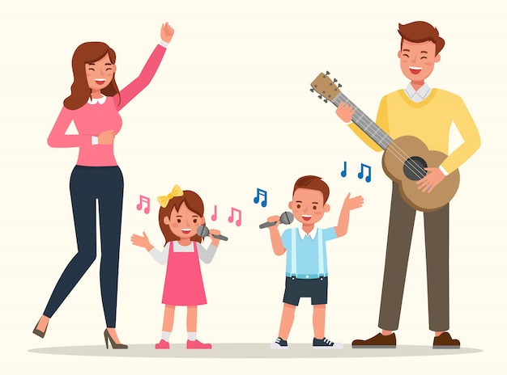Очень хорошо, когда в семье входит в традицию совместное пение. В интересах ребенка спойте детские песенки, известные ему. Старайтесь при этом не заглушать его голос. Напротив, пусть в этих песнях малыш солирует, а вы ему тихонько подпевайте. Не высмеивайте и не ругайте ребенка, если он поёт фальшиво. Это важно. Ребенок, особенно маленький, не уверен в своих возможностях, и неодобрение взрослых может надолго лишить его желания петь.

Это, конечно, не значит, что нельзя поправить пение ребенка или сделать ему замечание. Следите, чтобы при пении голос малыша совпадал с вашим голосом, или со звучанием музыкального инструмента, на котором вы играете мелодию песни.

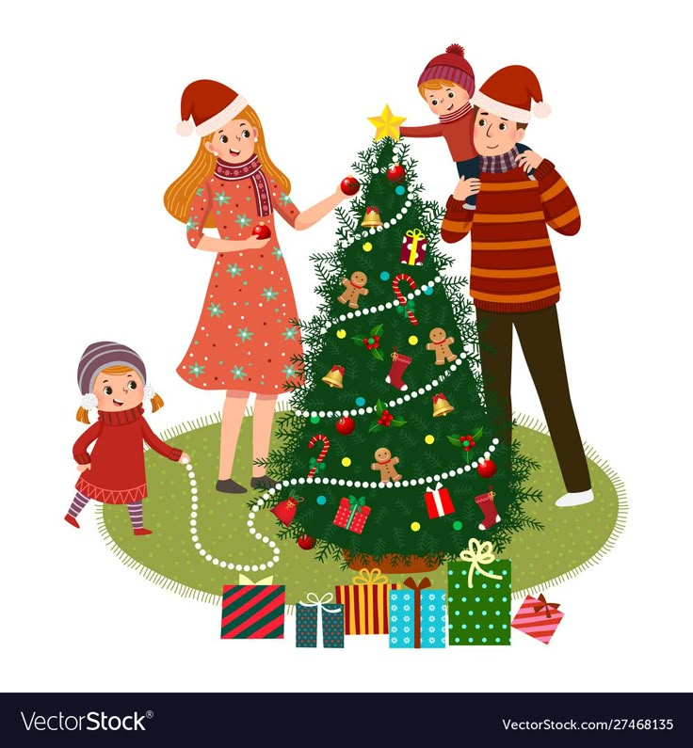Петь громко — не значит петь хорошо! Голосовой аппарат ребёнка — это инструмент нежный и хрупкий. Поэтому нельзя петь громко, особенно на улице в холодную или сырую погоду. Используйте игрушки и рисунки. Малыши мыслят реальными образами, поэтому научить их петь выразительно могут помочь доступные примеры из жизни. Например, вы хотите выучить с ребенком песню «Зайка», возьмите игрушку-зайку и сопровождайте пение песни его движениями. Можно использовать при разучивании песни и иллюстрации.

Например, когда вы разучиваете новогоднюю песенку, положите перед ребенком рисунок Деда Мороза, Снегурочки, или просто зимний пейзаж. Песенку о лете проиллюстрирует летний пейзаж. Песенки о конях, петушке или лисе — изображения этих животных. Это помогает маленьким певцам сосредоточить внимание, войти в образ песни.

В более старшем возрасте можно предложить детям упражнения для развития вокальных способностей, основанные на использовании элементов игры, чтобы заставить работать фантазию ребёнка. Тогда в дальнейшем дети полюбят эти задания и будут выполнять их с удовольствием.

Дети любят выражать эмоции через движение тела. Когда ребёнок поёт и двигается, имитируя своими движениями героев и события, происходящие в песне, то он гораздо легче запоминает текст и мелодию песни.

Одно из творческих заданий заключается в исполнении любимой детской песенки с показом движениями и жестами её главных героев, событий, о которых поётся в песне. Важно, чтобы ребёнок мог максимально выразить себя, чтобы он, не стесняясь, имитировал звуки, которые издают животные или герои песни, свободно двигался, совершал необходимые движения руками и телом. Дополнительно во время пения низких звуков нужно двигать руками ниже, а когда звуки становятся высокими, то выше поднимаются и руки, как бы «следуя» за тембром его голоса.

Очень нравится детям задание на звукоподражание: «пропеть» уже известные ребёнку явления природы (вьюгу, метель, сильный ветер), полёт насекомых, прыганье и кваканье лягушек, скрип двери. Дети загадывают родителям звуковые загадки, показывая что-то своим пением, а родители должны догадаться об этом самостоятельно.

Желаем вам удачи!